ÔN TẬP CHUYÊN ĐỀ
Bài số 2: Hình học chương 1
Họ tên: ………….………………………..…..……………… Lớp: 7B1/ …... Ngày: …. / … / 20….
Bài 1. Ba đường thẳng xx’, yy’, zz’ cùng đi qua điểm O. Hãy viết tên các cặp góc bằng nhau (Không kể góc bẹt).
Bài 2. Hai đường thẳng AB và CD cắt nhau tại M tạo thành  có số đo bằng 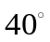
a) Tính số đo các góc  và 
b) Viết tên các cặp góc đối đỉnh.
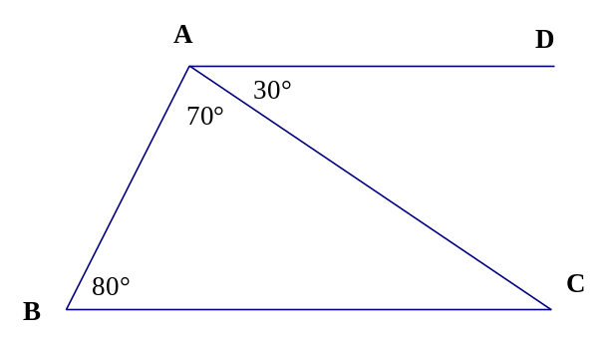
c) Viết tên các cặp góc bù nhau.
Bài 3. Cho hình vẽ sau.
a) Tính số đo góc BAD
b) Chứng minh rằng AD song song với BC.

Bài 4. Cho 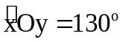. Trên Ox, lấy điểm A, trên Oy lấy điểm B. Trong góc xOy vẽ các tia Am và Bn sao cho 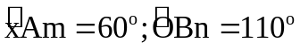. Chứng minh rằng: Am song song với Bn.
(Gợi ý: Trong góc xOy vẽ tia Ot song song với Am, từ đó chứng minh Ot cũng song song với Bn)
Bài 5. Cho hình vẽ sau, trong đó Ax song song với By và các góc A, B phụ nhau
(tức là: 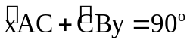). Tính số đo góc ACB.
(Gợi ý: Trong góc ACB vẽ tia Cz song song với Ax và By, từ đấy tính tổng của hai góc ACz và góc BCz)
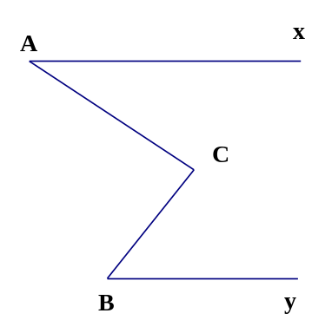
---- Hết -----

